# angular grid展示表格

1、创建angular grid项目

ng new angular-ui-grid-demo

2、安装grid依赖

npm install ag-grid-angular --save

npm install ag-grid-community --save

3、修改app.module.ts

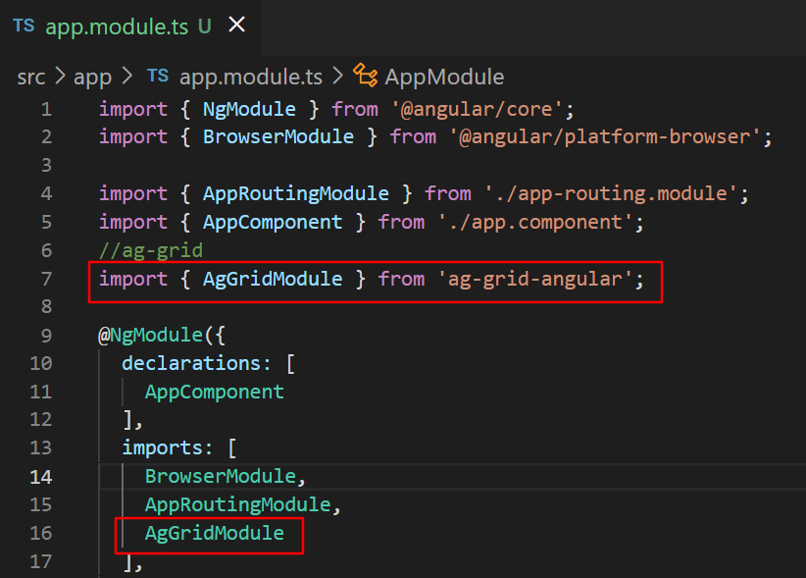

4、修改styles.css

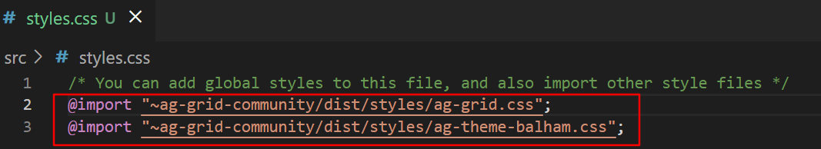

5、修改app.component.ts

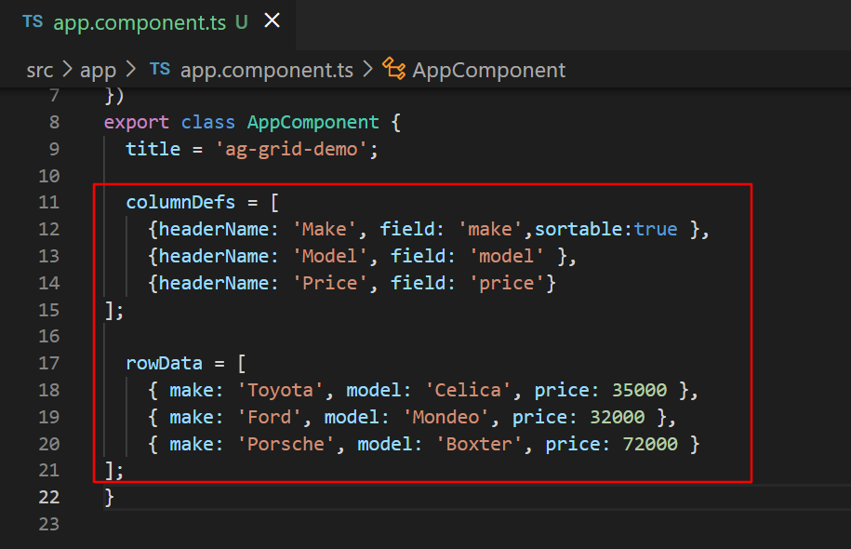

6、修改app.component.html

<ag-grid-angular

    style="width: 500px;height: 500px;"

    class="ag-theme-balham"

    [rowData]="rowData"

    [columnDefs]="columnDefs"></ag-grid-angular>

默认表格效果：

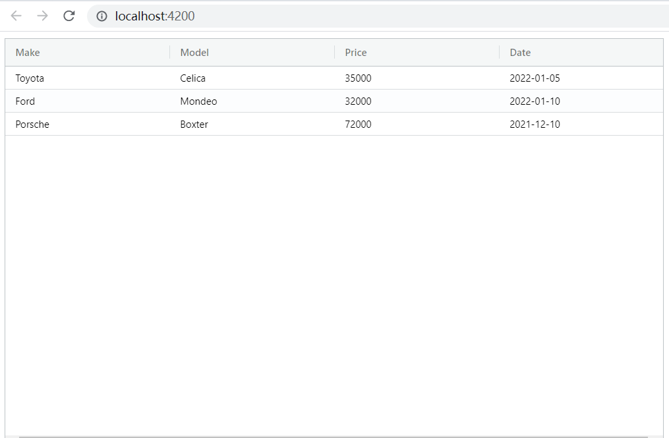

## 表格排序

修改app.component.ts，添加

sortable:true,

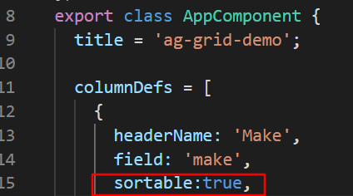

效果：点击表头可以向上或向下排序

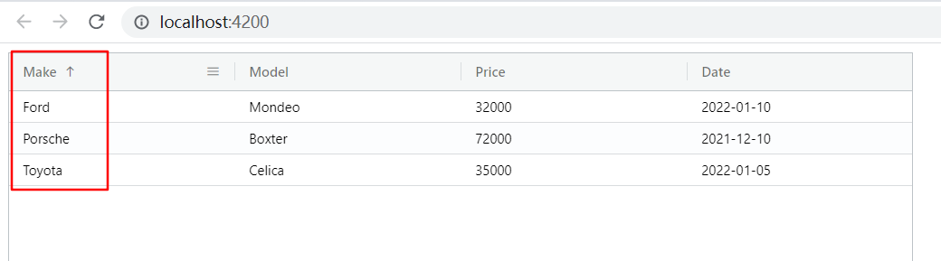

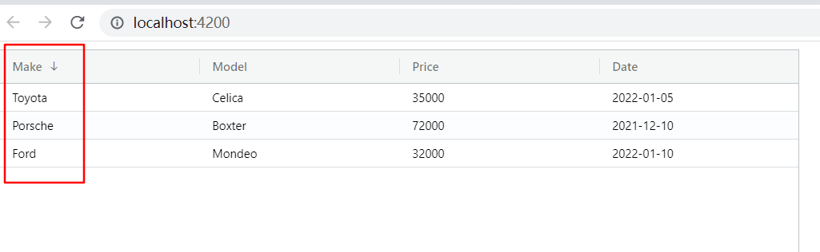

## 条件过滤

修改app.component.ts，添加

filter:true,

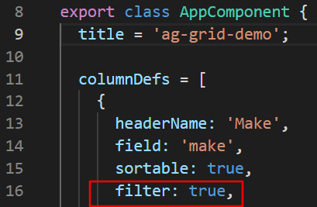

效果：

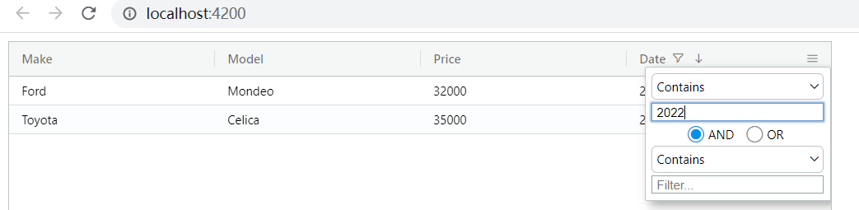

## 表格内容可编辑

修改app.component.ts，添加

editable: true

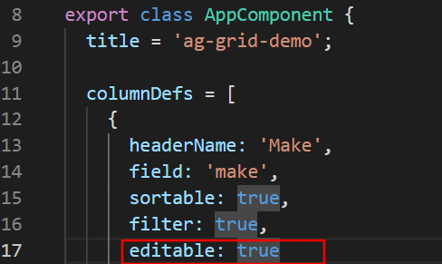

效果：

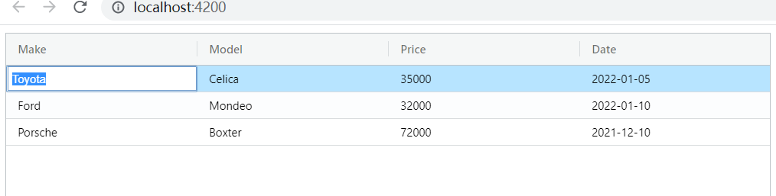

## 其他参数设置

editable: true, // 是否可编辑

suppressMenu: false, // 显示

cellStyle:{color:"#000",backgroundColor:"fff"},

hide:false,

sortable: true,

resizable: true,

filter: true,

menuTabs: ['filterMenuTab','generalMenuTab'], // 有效值为：'filterMenuTab'，'generalMenuTab'和'columnsMenuTab' TODO filterMenuTab无效

// headerComponentParams: { menuIcon: "fa-bars" },

// columnGroupShow:false, // 是否在组打开/关闭时显示列

// toolPanelClass:[],

// suppressToolPanel:false,

// checkboxSelection:false,

// rowDrag:false,

// suppressResize:false,

// suppressAggFuncInHeader:true,

enableColResize: true, // 允许拖动修改列宽

suppressAutoSize: true, // 列的自动调整

// suppressMovableColumns // 禁止列拖动移动，固定列的位置

// suppressFieldDontNotation // 如果为true，则address.firstline字段名称中的点（例如）不被视为深引用。如果您愿意，可以在字段名称中使用点。

// unSortIcon // todo 设置为true以显示“无排序”图标

suppressMenuHide: true, // 设置为true以始终显示列菜单按钮，而不是仅在鼠标位于列标题上时显示。

// autoGroupColumnDef // todo 如果您对默认值不满意，则允许指定组“自动列”。如果分组，则此列def包含在网格中的第一列定义中。如果不进行分组，则不包括此列。

// suppressSetColumnStateEvents // todo 设置为true以禁止在调用columnApi.setColumnState(state)和 columnApi.resetColumnState()调用时引发的列事件。

// quickFilterText // 使用此文本过滤行作为快速过滤器。

enableSorting: true, // 允许排序

// enableFilter: true, // 允许筛选 加上报错 不知道是不是版权的原因

// showToolPanel

// rowSelection: 'multiple', // 支持多选multiple 支持shift连续多选和ctrl不连续多选

// rowMultiSelectWithClick // 允许单击选择多行

// suppressRowClickSelection // 如果为true， 则单击行时不会发生行选择。当您想要专门选择复选框时使用。

// suppressCellSelection // 如果为true，则不能选择单元格。这意味着当您单击它们时，单元格不会获得键盘焦点。

// enableRangeSelection // 设置为true以启用范围选择。

// rowDragManaged: true, // 设置为true以启用托管行拖动。启动分页、排序、过滤之后无效

// suppressRowDrag // 设置为true以禁止行拖动。

// singleClickEdit // 设置为true以启用单元格的单击编辑，只需单击即可开始编辑。

// suppressClickEdit // 设置为true，以便单击或双击都不会开始编辑。请参阅单击，双击，无单击编辑

// enableGroupEdit // 设置为true以启用组编辑，否则默认情况下无法编辑行组。

// editType='fullRow' // 设置为“fullRow”以启用“ 完整行编辑”。否则留空以一次编辑一个单元格。

enableCellChangeFlash: true, // 设置为true以使数据更改后单元格闪烁。请参阅闪烁数据更改。

stopEditingWhenGridLosesFocus: true, // 将此设置为true可 在网格失去焦点时停止单元格编辑。默认情况下，网格会一直编辑，直到焦点转到另一个单元格。仅适用于内联（非弹出）编辑器。

// enterMovesDown enterMovesDownAfterEdit // 将两个属性都设置为true以使Enter键具有Excel样式行为，即输入键向下移动。

// headerHeight // 包含列标签标题的行的高度。如果未指定，则默认值为25px。请参阅标题高度示例。

// groupHeaderHeight // 包含标题列组的行的高度。如果未指定，则使用headerHeight。请参阅标题高度示例。

// floatingFiltersHeight //包含浮动过滤器的行的高度。如果未指定，则默认值为20px。请参阅标题高度示例。

// pivotHeaderHeight // 在枢轴模式下包含列的行的高度。如果未指定，则使用headerHeight。请参阅标题高度示例。

// pivotGroupHeaderHeight // 处于透视模式时包含标题列组的行的高度。如果未指定，则使用groupHeaderHeight。

pagination: false, // 分页已启用。

// paginationPageSize ,// 数。每页加载多少行。默认值= 100.如果paginationAutoPageSize 指定，则忽略此属性。请参阅自定义分页示例。

paginationAutoPageSize: true, // True - 每页加载的行数由ag-Grid自动调整，因此每个页面显示足够的行以填充为网格指定的区域。

// suppressPaginationPanel // True - 开箱即用的ag-Grid导航控件是隐藏的。如果pagination=true您想要提供自己的分页控件，这将非常有用 。 False（默认） - 当pagination=true它自动在底部显示必要的控件，以便用户可以浏览不同的页面。请参见示例自定义分页控件。

// rowHeight的 // 默认行高度（以像素为单位）。默认值为25像素。

animateRows: true, // 设置为true以启用行动画。

// rowStyle 给出特定行的样式。请参见行样式。

// rowClass 给出特定行的类。请参阅行类。

// rowClassRules 可以应用于包含某些CSS类的规则。请参阅行类规则。

// excelStyles 导出到Excel时要使用的Excel样式列表

// scrollbarwidth 设定 告诉网格滚动条在网格宽度计算的计算中使用的宽度。仅在使用非标准浏览器提供的滚动条时设置，因此网格可以在其计算中使用非标准大小。

// suppressRowHoverHighlight 设置为true以通过添加ag-row-hoverCSS类不突出显示行。

/* 国际化 */

// localeText，localeTextFunc 您可以通过提供a localeText或a 来更改分页面板和默认过滤器中的文本localeTextFunc

localeText,

/* 叠加层 loadding */

overlayLoadingTemplate: '<span class="ag-overlay-loading-center">数据加载中...</span>' ,

overlayNoRowsTemplate: "<span style=\"padding: 10px; border: 1px solid #999999; background: lightgoldenrodyellow;\">数据为空</span>",

/* 其他 */

defaultExportParams: true, // 用于导出到csv或 excel的默认配置对象

enableCellExpressions: true, // 设置为true以允许单元格表达式。

// ensureDomOrder // 如果为true，则dom中行和列的顺序与屏幕上的顺序一致。请参阅辅助功能 - 行和列顺序。

suppressDragLeaveHidesColumns: true, // 如果为true，则将列拖出网格（例如，拖到组区域）时，不会隐藏该列。

// suppressCopyRowsToClipboard // 设置为true以仅具有范围选择，而不是行选择，复制到 剪贴板。

// clipboardDeliminator // 指定在复制到剪贴板时使用的分隔符

suppressFocusAfterRefresh: true, // 设置为true以在刷新后不将焦点设置回网格。这可以避免您希望将注意力集中在浏览器的另一部分上的问题。

// suppressTabbing // 设置为true以删除网格标签功能。如果要以不同于网格提供的方式管理选项卡，请使用此选项。

// suppressContextMenu // 设置为true表示不显示上下文菜单。如果您不想使用默认的“右键单击”上下文菜单，请使用此选项。

allowContextMenuWithControlKey:true, // 允许上下文菜单显示，即使在Ctrl键被按下。

/* 底部添加状态栏 */

statusBar: {

statusPanels: [

{ statusPanel: "statusBarComponent" },

{

statusPanel: "agAggregationComponent",

statusPanelParams: {

aggFuncs: ["count", "sum"]

}

}

]

}

# 提交记录

git仓库：<https://github.com/Angeliau/angular-ui-grid-demo.git>

